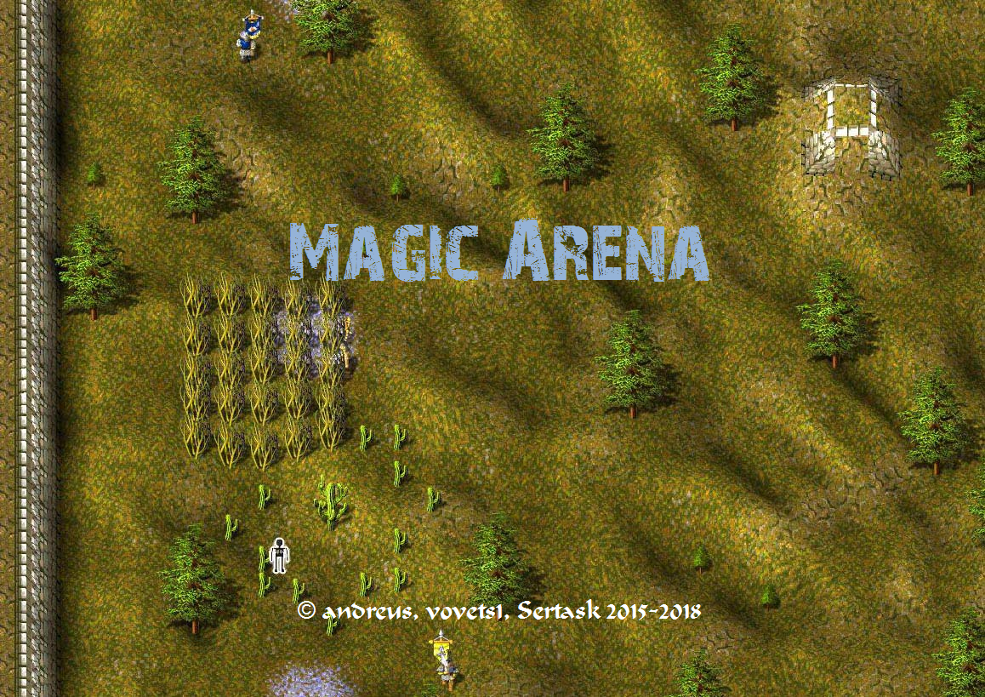

*CONTENTS*

ENGLISH VERSION 3

4 simple steps to play the game mode 3

About the game mode 4

Information about Heroes and their spells 11

*Lance Carrier* 11

*Barbarian* 12

*Crossbowman* 12

*Sword Fighter* 13

*Bowman* 13

*Pikeman* 14

*Axe Fighter* 15

*Axe Fighter - Werewolf* 15

*Warrior* 16

*Knight* 16

*Rogue* 17

*Scout* 17

*Rebel* 18

RUSSIAN VERSION 18

Об игровом моде **Ошибка! Закладка не определена.**

Герои и их умения 26

*Копейщик* 27

*Варвар* 27

*Арбалетчик* 27

*Мечник* 28

*Лучник* 29

*Пеший Воин.* 30

*Пеший Воин - Оборотень* 30

*Воитель* 31

*Рыцарь* 31

*Разведчик* 32

*Бунтарь* 33

# ENGLISH VERSION

## 4 simple steps to play the game mode

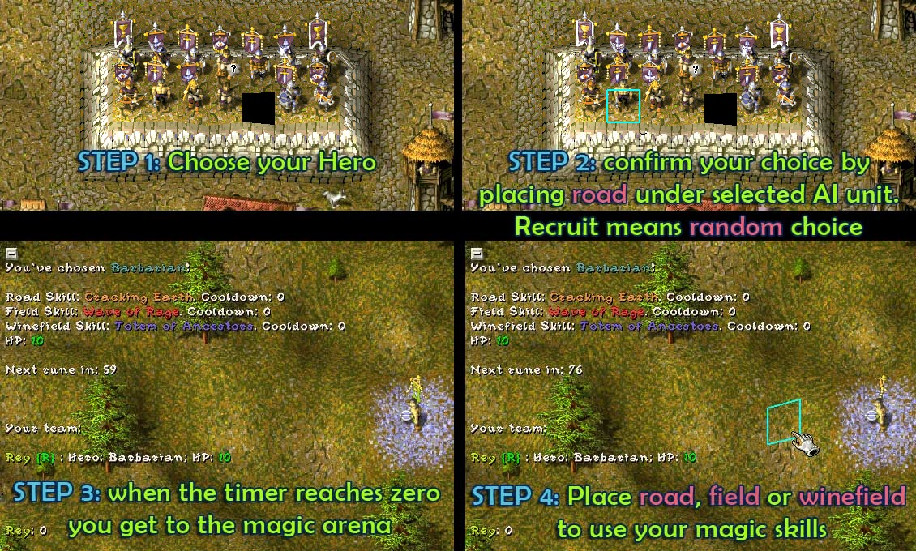

## General information about the game mode: what is it and how to play it

Magic Arena is the new game mode in KaM, something like MOBA mode (Multiplayer Online battle Arena). In games of this genre the player controls only one unit, who is usually called the Hero. These heroes have some distinguishing features which are important to be understood well for successful performance in Magic Arena.

The game starts from choosing your hero. You are supposed to choose one from 12 existing for now, for 35 seconds. To do this, you should place a road plan under chosen hero, and then wait for the start of the game. If you are late, or you choose recruit, your hero will be chosen by random. After all of this you appear on the Respawn – place of revival. The mission is clear – to eliminate all enemy heroes.

But how exactly you should choose your hero? It is time to learn about all the details of this game mode. You shouldn’t count on hero’s strength in 1v1 fighting in traditional KaM, because heroes cannot use their weapons to attack each other. They use special spells for it. Every hero has 3 spells, which can be used by setting a plan of road, field or wine field. Spells have wide variety of different effects, such as stun, teleportation, summoning, changing position of other heroes, healing, and many others, but the most part of spells is causing damage.

We’ll start from damage spells. Hitting your target with a damage spell takes 1 Health Point (HP) from the target. Every hero has **10 HP** at start. When a hero is killed, he loses 1 HP and after a 5 seconds delay appears on his respawn. When hero’s HP reach 0, he is only able to spectate until the game ends. But he doesn’t lose the game, his team still can bring victory to him. Only when HP of all heroes of the team reach 0, this team is defeated, and the opposite one, therefore, is victorious.

## How to cast spells and which parameters do they have

As you can think, correct usage of your spells and avoiding of your opponents’ spells is 90% of victory. But how exactly should we cast spells, besides placing roads, fields and wine fields. This chapter gives all the main theoretical information about spells and its parameters, which their usage depends on. After learning this, you’ll clearly understand what every spell of certain hero does. Lots of different game genres, such as MOBA, RTS, MMORPG and so on, has their own specific features of spells. Magic Arena is not an exception.

1**). Area of Effect (AoE)/range of using.** Spells can reach specific zones, not the whole map. More detailed information will be a bit later, but for now you should understand that this parameter is the most crucial.

2). **Cooldown, CD** – time of recharging your spell, during this time spell is not available for using.

3). **Delay of using**. The most part of spells can not be casted immediately with your click, but with a delay. This delay is different for each spell. Be careful: if your hero dies or gets control effects during the cast (delay), the cast will be cancelled.

4). **Animation** – appearing objects around you hero during the cast, which are c**ausing damage** by default. These objects, firstly, inform players that the spell is casting right now, secondly – limit movement possibilities during the cast, and thirdly - these animation objects are the way of melee fight in Magic Arena, because most of spells don’t work on range of 1 tile, because of some technical reasons. Animation can consist of 4 or 8 objects. 4 objects appears diagonally on the every side, 8 objects encircles your hero, totally blocking the movement. So, the main advice for every beginner – **don’t move while casting a spell with killing animation**. You’ll get used to move during casting spells with 4 objects afterwards.

In the most part of cases animation coincides with the delay. When the animation ends, the main effect of spell triggers.

Objects with 4 of them appears **in random order** diagonally around your hero.

Some spells have non-killing animation objects. In this case, it is said so in the detailed description of the spell, and animation does its only the first role – informing players about using the spell.

5). **Speed of spell**. This parameter describes how fast a spell goes to its destination.

## Detailed information about types of spells and AoE

All spells in game, regardless of its effect, can be divided into 5 types.

1). **Linear spells**. Mostly they are goes like a straight line, though not always.

They have the following attributes:

a). Can goes in one of four directions: top, bottom, left, fight

b). The direction depends on where your hero looks at

c). Linear spells can’t go diagonally. If your hero looks diagonally, direction will be chosen by random from 2 possible directions, which your hero looks between. For example, if you look at northeast, the spell will go to top or to right.

d). Linear spells are limited in their distance, mentioned in the detailed description.

e). For activation of linear spell, you can place road (or fiend or wine field) in any point of the map. The only important things are the current location of your hero and the directions of his gaze.

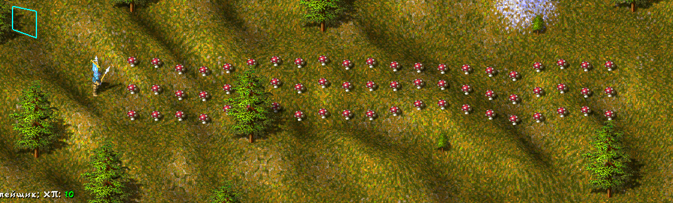

*Example of a linear spell: Ten Thousand Spears. Distance is 20 tiles, width is 3 tiles*

2). Ground application. The spell will hit the area you choose. Range of these spells is like a square, not circle.

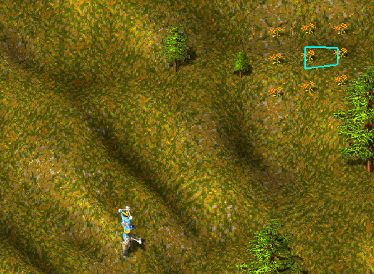

*Example of a spell with ground application: Sudden Death. Range is 7 tiles.*

3). Target spells. Can be used only by clicking under the choses target. As well as spells with ground application, target spells have square-like range.

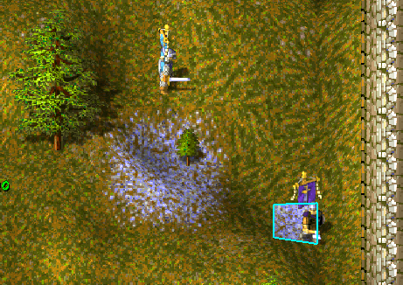

*Example of a target spell: Fear. Range is 4 tiles.*

4). Circle spells. If this category mentioned in the description, it means that the area of effect is like a circle. Round areas are smaller than quadratic ones.

In the most of cases the center of circle will be your hero, and because of that, such spells can be casted by placing road/rield/wine field in any point on map.

But circle mechanics can be also used in the spells with ground application. Their range will be quadratic, but AoE around the point is circular.

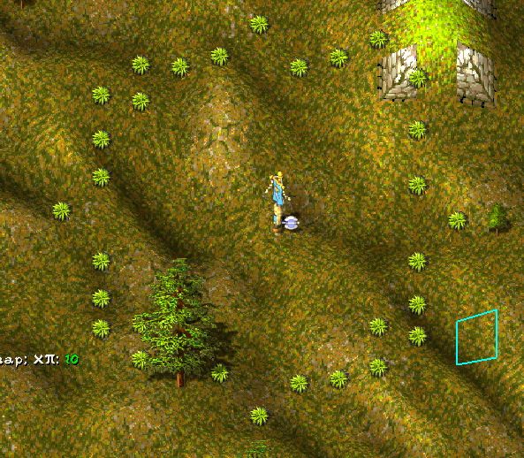

*Example of a circle spell: Wave of Rage. Radius is 5 tiles*

5). Spells of condition change. Rare ones, but the simplest. You should just place a road/field/wine field, and the spell will be casted. These spells usually give to your hero various buffs.

## Distinctive features of the playing process

Well, now we know how the spells works, though we don’t know exactly what spells exist in Magic Arena. But you’ll learn it a bit later. And now it’s time for some information about all the rest mechanics you can meet during the game.

1). One of the distinctive features of Magic Arena, which distinguishes it from all the others MOBA games – friendly fire. Yes, the biggest part of spells can hit not only enemies, but also your teammates and even yourself. You should use your spells carefully.

2). Because of written above, almost every linear and circular spell with your hero as a central point, has so called “blind zones”

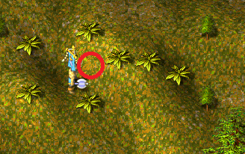

*Example of a blind zone: ”Cracking Earth”*

It is done to avoid killing yourself because of sudden movement for 1 tile ahead. Keep it in mind during the fight. If you have a situation where you have to fight in melee, you can use spells with 8 animation objects or change your position.

3). Once during the game, until 5:00 of game time, players can change their hero. To do this, you should place a **Barracks plan** while standing on **your** respawn point. You have 15 seconds for repicking.

4). Every time you appear on the battlefield, your hero is immune to every threat for 6 seconds. It can happen after your first appearance on the map, after every death or after repicking your hero

5). Besides heroes under players’ control, there are also **Summons** under AI control. Though only 3 heroes can do summoning in the most cases, players can meet them even if they don’t play these heroes by themselves. Summons, unlike heroes, can attack heroes with their weapons, like in original KaM. Heroes can’t hit them back but can just step away from them. Summons can be destroyed with damage spells, or they will disappear by themselves when their time is over. Summons of one team ignores summons of another team. Their target is enemy heroes.

6). Arena is 48x48 tiles at start, but it shrinks with time. The narrowing of arena comes by one tile from each side of the arena. Before narrowing, specific “coal tiles” appear: 1-2-3 are signals, and 4th is killing all heroes and summons on the edge of the arena, and after this the arena narrows.

The frequency of narrowing depends on the amount of alive heroes on the battlefield after the last narrowing. The less – the more frequent.

8 heroes – once in 240 seconds

7 heroes – once in 220 seconds

6 heroes – once in 200 seconds

5 heroes – once in 150 seconds

4 heroes – once in 9 seconds

3 heroes – once in 60 seconds

2 heroes – once in 30 seconds

7). Healing of hero can be not more often that once in 40 seconds.

8). Maximum of hero’s HP is 10, You can’t heal more than this.

9). This mode is playable with 2 teams only, not more teams nor FFA. Otherwise, more than a half of heroes will not work correctly.

10). Recommended game speed is x1.5

## The Runes

There are 2 specific places named “Rune spawns”.

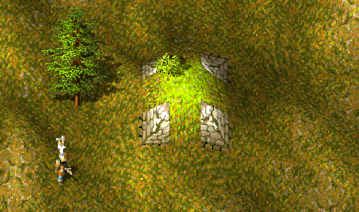

*Rune spawn*

Rune is a helpful buff to your hero. To get it, you should stand on it. One rune appears randomly on the one of spawns once in 60 seconds.

There are 5 types of runes:

**Regeneration** (bush) – restores 1 HP to your hero

**Illusions** (palm) – the picking hero gets 4 summons-copies to fight by your side. Time of their life is 180 seconds

**Magic immunity** (reeds) – your hero is immune to all magic threats for 25 seconds. Immune hero still can be killed by summons.

**Recharge** (young tree) – resets all the current cooldowns and decrease their duration for 25% for the next 60 seconds.

**Double damage** (old yellow tree) – increases damage of all your damaging spells from 1 to 2 for 45 seconds.

Rune control gives a tangible advantage to all your team, that’s why we strongly recommend you to pay attention to timer showing how soon the next rune will appear. Keep in mind that different runes have different benefit for different heroes. If situation allows you to yield a rune to your more suitable for that teammate, then do it. Please :)

## Heroes and their spells

Every hero has his own unique spells which make him special. He can be strong at one thing and weak at the other, or he can be balanced. One can be strong in solo playstyle, the other in cooperation with the team. One can precisely hit your enemy from the far distance, the other can sweep all the foes in melee fight. Try all of them and their combinations. Keep in mind that teamplay on Magic Arena is very important. Also pay attention to picks, because correct hero pick is as important as your solo performance.

If you are for the first time on Magic Arena, or a beginner, developer team recommends you to pick Barbarian. This hero has rather simple mechanics and clear game goal. The alternatives can be Lance Carrier or Bowman: their mechanics are also quite easy to understand, but definitely more difficult to pilot with good impact. We strongly recommend not to pick Scout or Rogue if you are a beginner. It’s quite hard to understand what is going on Magic Arena, and to understand what these heroes do during the first game is literally impossible.

All detailed information about heroes and their spells you can find below. Reading all of them is strongly recommended when you have enough time. For the first game try to read about one hero you want to pick, at least.

#### 

### *Lance Carrier*

**Fiery lance.** Lance Carrier throws a magic lance.

Type: linear

Distance: 10x1

Cooldown: 8 seconds.

Delay: short.

Animation during the delay: 4 objects.

Speed: fast

Effects: -1 HP

**Teleport.** Lance Carrier disappears from one place and appears in another.

Type: on ground

Radius: 5 tiles

Cooldown: 8 seconds

Delay: -

Animation: -

Effects: just teleport. The key thing of Lance’s gameplay

**Ten thousand spears.** Lance carrier prepares lots of magic lances and then throws them as the crow flies.

Type: linear

Distance: 20x3

Cooldown: 25 seconds

Delay: long

Animation: 8 tiles (starts from the random point around your hero)

Speed: very fast

Effects: -1 HP.

### *Barbarian*

**Cracking Earth.** Barbarian swings his blade and hits the ground which causes a fissure in front of the hero.

Type: linear

Distance: 8x1

Cooldown: 7 seconds

Duration: 6,5 seconds

Delay: short

Animation: 4 objects

Speed: slow

Effects: -1 HP

**Wave of Rage.** With a powerful roar Barbarian creates a magic wave around the hero.

Type: circle spell

Radius: from 3 to 5 tiles

Cooldown: 15 seconds

Delay: -

Animation: -

Speed: fast

Effects: -1 HP. Block most of the enemy's attack if casted in time. This spell has “blind zone” with no damage in radius of 1-2 tiles.

**Totem of Ancestors.** Barbarian uses the power of his ancestors and creates a totem near himself

Type: on ground, waves are circular

Radius of using: 7 tiles

Radius of waves: 4 tiles

Number of waves: 5

Cooldown: 30 seconds

Delay: long

Animation: 8 objects (with the ability of escaping during the non-diagonal charge)

Speed: slow

Effects: -1 HP. Destroys runes if casted right on the rune spawn.

### *Crossbowman*

**Accurate shot.** Crossbowman takes aim and shoots a magic arrow.

Type: linear

Distance: 12x1

Cooldown: 6 seconds

Delay: short

Animation: 4 objects

Speed: fast

Effects: -1 HP

**Sudden death.** Crossbowman bursts and burns the ground.

Type: on ground

Radius of using: 7 tiles

Area of burst: 3x3

Cooldown: 16 seconds

Delay: long

Animation: 4 objects

Effects: -1 HP

**Sniper Shot.** Crossbowman raises all his internal powers and makes an incredible shot.

Type: linear

Distance: 48x1 (whole map)

Cooldown: 18 seconds

Delay: medium

Animation: 8 objects

Speed: very fast

Effects: -1 HP

### *Sword Fighter*

**Spiked Earth.** Using the Black Magic, Sword Fighter and his zombies (field spell) creates a path of spiked thorns.

Type: linear

Distance from Sword Fighter: 8x1

Distance from zombies: 3x1

Cooldown: 11 seconds

Delay: short

Duration: 6 seconds

Duration of animation tiles: 1,5 seconds.

Animation: 4 objects

Speed: medium

Effects: Stuns every hero who stepped on this path. Stunned heroes can't move and cast spells.

Storming heroes (Axe Fighter, Sword Fighter, Barbarian, Warrior) during the charge goes on storming, but they can't use skills anyway.

Stun doesn’t work on summons.

**Zombie Summon.** Swordfighter creates an ugly zombie, who follows the enemies and tries to kill them.

Type: on ground

Radius of summoning: 4 tiles

Cooldown: 13 seconds.

Zombies time of life: 180 seconds

Delay: -

Animation: -

Effects: Zombie is a summoned militia under AI control. If you use “Spiked Earth”, every zombie will cast it as well, but only 3 tiles length.

If you are under double damage effect, you will summon a zombie-barbarian instead of militia. Zombies can take runes for you if they step on it.

**Fear.** Everyone who dares to come too close to the High Summoner can see his true face. And then flee.

Type: target spell

Radius: 4 tiles

Cooldown: 25 seconds

Delay: -

Animation: -

Duration: 7 seconds

Effects: Enemy can't use spells, and he wanders around. Using this spell on enemy’s summon lures him to your side.

As well as with stun, if you use Fear on storming hero, he’ll continue to run, but without a possibility of casting spells.

### *Bowman*

**Rocket.** Bowman launches a rocket to any place. It leaves a trace after it.

Type: on ground

Radius: 48 tiles (whole map)

Cooldown: 12 seconds

Number of charges: 4

Delay: short

Animation: 4 objects

Speed: slow

Effects: -1 HP. The rocket leaves a trace behind, but only 1 tile in the destination point can kill. If rocket kills someone, it makes a 3x3 burst.

**Prison.** Bowman hones hero (or heroes) in a prison.

Type: on ground

Radius of using: 6 tiles

Size of prison: 4 tiles circle with 5 empty tiles inside.

Duration: 6 seconds

Cooldown: 14 seconds

Delay: -

Animation: -

Effects: Heroes can't move out from prison if it is placed correctly. There is almost impossible to break this prison.

**Revenge from Nowhere.** Bowman creates an arrow shot with an explosive attached to the arrow. It causes a big burst.

Type: linear, burst - circular

Distance: 16x1

Radius of explosion: 6 tiles

Cooldown: 25 seconds

Delay: medium

Animation: 8 objects

Speed: medium

Effects: -1 HP.

### *Pikeman*

**Vise of Death.** Pikeman creates a terrible vise which spawns on the distant from the pikeman, and then goes to him immediately. After that he destroys it and throws it forward.

Type: circular and linear

Radius: 5 tiles

Distance: 8x1

Cooldown: 14 seconds.

Delay: -

Animation: -

Speed: fast, then medium.

Effects: -1 HP. Block enemy's attack if used in time. This spell has no blind zones.

**Sacrificial teleport.** Pikeman uses a couple of his blood and teleports for far distance.

Type: on ground

Radius: 8 tiles

Cooldown: 17 seconds

Delay: -

Animation: -

Effects: Pikeman loses 1 HP, and teleports. You can’t use it when you have 1 HP.

**Infernal Tower.** Pikeman summons Infernal Tower and a minion for working there. When minion reach Tower, he starts to attack enemies. Be careful: your minion can die when he isn't in Tower. Creates a hellfire near Tower, which starts killing after 4 seconds.

Type: on ground

Radius of using: 6 tiles

Cooldown: 35 seconds

Radius of recruit appearance: 3 tiles

Duration: 16 seconds

Tower delay: medium

Burning zone delay: very long

Animation: 8 objects

Effects: -1 HP both for hitting by stone or stepping into the scorched tiles. Tower counts as a summon, therefore, it can hit magic immune targets. Tower’s appearance will be cancelled if there are heroes or summons in the 2x2 zone of appearance.

### *Axe Fighter*

**Strong will**. Axe fighter is a tough warrior. This spell gives a powerful shield to you or your ally. No damage can go through it.

Type: target spell

Range of using: 5 tiles

Area of protection: 3x3 around the target

Barrier’s duration: 2 seconds

Cooldown: 11 seconds

Delay: -

Animation: -

Effects: blocking all the magical damage in AoE. If casted on an ally unit, Axe Fighter teleports to him from behind. In protection area animations can’t be visible.

**Sweeping blow**. Axe Fighter smashes with his axe, strengthen his blow with magic. Area of smash is increasing with each tile farther from the Axe Fighter.

Type: linear

Distance: 5 tiles, 1 tile width which is increasing by 2 every next tile. Max width is 9

Delay: short

Animation: 4 objects

Speed: medium

Cooldown: 14 seconds

Effects: -1 HP

**Werewolf.** Axe Fighter disappears immediately, and after a small delay, he comes back as a new hero: the Vagabond.

Type: condition change

Delay: short

Animation: -

Cooldown: 140 seconds.

Duration: 45 seconds.

Effects: you are Vagabond, a new hero with 3 new spells.

#### **Axe Fighter - Werewolf**

**Gravity.** Vagabond creates a gravity changing in the point nearby. So, all units near will gather around there.

Type: on ground, area of gathering - circular

Range of using: 5 tiles

Radius of gravity field: 5 tiles

Area of scatter: 3x3

Cooldown: 10 seconds

Delay: -

Animation: -

Speed: happens instantly.

Effects: violent gathering of heroes, also changing of heroes’ gaze direction.

**Deadly fireworks.** Vagabond creates a very powerful explosion. After first explosion creates 4 minor explosions.

Type: on ground

Radius of using: 4 tiles.

Radius of the first burst: 4 tiles

Radius of the secondary bursts: 4 tiles

Delay: very long

Animation: 4 objects

Speed: fast

Cooldown: 18 seconds

Effects: -1 HP. Minor explosions appear on random points of the edge of the first burst. Everyone can see where you are going to set fireworks, and this mark doesn’t deal any damage.

**Regeneration.** Vagabond uses his unique knowledge about healing magic.

Type: on ground

Radius of using: 6 tiles

Area: 3x3

Cooldown: 60 seconds

Delay: medium

Animation: 4 objects (non-killing)

Duration: 8 seconds

Effects: +1 HP. Be careful: your enemies can also heal themselves

### *Warrior*

**Fiery snake.** Warrior releases a fiery snake from his hand, which goes like zigzag.

Type: linear

Distance: 12 tiles

Width: 3 tiles

Cooldown: 10 seconds

Number of charges: 2

Animation: 4 objects

Delay: short

Speed: medium

Effects: -1 HP. Snake goes as diagonal lines in width range on 3 tiles, changing his direction. Start trajectory chooses by random from 2 possible variants. If you launch 2 snakes at once, they will fly by two different trajectories guaranteed.

**Exile.** Warrior exiles ally or enemy from the Arena. Can be also used on self.

Type: target spell

Radius for allies: 7 tiles

Radius for enemies: 4 tiles

Duration: 3 seconds

Cooldown: 12 seconds

Animation: 4 objects (non-killing)

Delay: very short

Effects: target disappears from the Arena. If Warrior exiles himself, he can cast his spells. Exile cancels Mind Control (Scout) if used during the delay of casting.

**Shield of Darkness.** Warrior casts a powerful spell, and everyone in area becomes immortal

Radius of using: 6 tiles

Area: 5x5

Duration: 8 seconds

Cooldown: 25 seconds

Animation: 8 tiles

Delay: medium

Effects: total immortality. Possibility of using spells without visible animation.

### *Knight*

**Threads of Death.** After a short delay Knight pulls chosen target to you.

Type: target spell

Radius of using on enemies: 5 tiles

Radius of using on allies: 7 tiles

Cooldown: 10 seconds

Animation: 4 tiles (non-killing)

Delay: medium

Effects: The target appears near you in the tile you are looking at.

**Deafening Clatter.** The Knights’ horse makes a very loud stunning clatter

Type: circle spell

Radius: from 3 to 4 tiles

Cooldown: 14 seconds

Duration: 5 seconds

Animation: -

Delay: -

Speed: medium

Effects: stunning heroes in AoE, stunned heroes can’t use spells and move. If this spell hits charging hero, he’ll continue running, but with no possibility of casting spells. Can block enemy’s attacks if used in time.

**Raging Spurt.** Knights makes a spurt and tramples anyone who is straight ahead.

Type: linear

Distance: 12 tiles

Cooldown: 18 seconds

Animation: 8 objects (non-killing)

Delay: long

Speed: very fast

Effects: you can’t move while preparing. Quick linear teleportation, and -1 HP for anyone who is near Knight’s direction. Pierces blocks. Immortality during the spurt. You also can take runes during the spurt.

### *Rogue*

**Mental Burst.** With the power of thought Rogue makes a burst on a medium distance.

Type: linear, burst is circular

Distance: 8 tiles

Radius: 3 tiles

Cooldown: 6 seconds

Animation: 4 objects  
Delay: short

Speed: very fast

Effects: -1 HP.

**Spell Stealing.** Rogue steals from enemy his last casted spell for a while.

Type: target spell

Radius: 9 tiles

Cooldown: 9 seconds

Animation: 4 objects (non-killing)

Delay: short

Duration: 120 seconds.

Effects: you steal a spell, and you can cast it by clicking wine field. You can reset cooldown on stolen spell if you steal it again. If used on a summon, lures him with 70% chance.

### *Scout*

**Boomerang.** Scout throws a boomerang from his hand. It always comes back. As you well know.

Type: linear

Distance: 10x3 tiles

Cooldown: 9 seconds

Animation: 4 objects

Delay: short

Speed: medium

Effects: -1 HP. The boomerang starts from the one side of possible range and then turns and flies back on the other side, finishing in the tile next to Scout. The initial side chooses by random. It stops flying if knocks the wall.

**Silence.** Scout forbids an enemy to cast spells.

Type: target spell

Radius: 4 tiles

Cooldown: 15 seconds

Duration: 5 seconds

Animation: 4 objects (non-killing)

Delay: short

Effects: Enemy can't cast spells.

**Mind control.** Scout was tired of trying to repeat success of the other heroes. That is why he started controlling bodies of his enemies.

Type: target spell

Radius of using: 3 tiles

Duration: 15 seconds

Cooldown: 50 seconds

Animation: 8 objects both around your hero and the target (non-killing)

Delay: long

Effects: During the delay both Scout and the target can’t move and cast. Scout captures the mind of enemy, and he can control him, but Scout can’t control himself. Your target is magical immune during control and 2 seconds after that.

Can be cancelled if one of heroes is exiled during animation by Warrior.

Don’t forget about effects of another spells. E.g., if you decided to heal your targer during the control - you’ll heal your target, not yourself. If scout dies during Mind Control, scout will lose HP.

This spell can’t be casted by another Scout you’ve captured.

### *Rebel*

**Mirror**. Rebel creates an summon**-**illusion of chosen hero which fights for you**.**

Type: target spell

Range of using: 5 tiles (can be also casted on yourself)

Cooldown: 10 seconds

Animation: 4 objects

Delay: medium

Effects: creation of a summon depending on the target you’ve chosen. Using on summon has a 45% chance of luring it, and if failed, then 65% to kill that summon instead.

**Reality rift.** Rebel make a teleport to chosen point with all illusions nearby and creates extra two illusions of your hero.

Type: on ground

Radius of teleportation: 4 tiles

Area of searching for illusions: 5x5 around point where Rebel was before teleportation.

Cooldown: 12 seconds

Animation: -

Delay: disappearance from one point is instant, medium delay of appearance back.

Illusion lifetime: 30 seconds

Effects: teleport for you and your illusions and spawning two extra summons-illusions of your hero

**Mirror shards.** Rebel uses a powerful spell which allows spawning more illusions for every hit of your current illusions.

Type: condition change

Duration: 6 seconds

Cooldown: 28 seconds

Animation: -

Delay: -

Illusion lifetime: 30 seconds

Effects: every hit of your illusion will create one more illusion. It doesn’t work if illusions attack target is with Magic Immunity effect.

If you take Double Damage, your spawned illusions during DD will live 60 seconds instead of 30 seconds. You still have 2 HP damage with your Mirror animation.

# 

# Русская версия

## Общая информация про игровой мод: что это такое и как в это играть?

Magic Arena — это новый игровой режим в КаМ, который представляет из себя подобие МОБА (Многопользовательская Онлайн Боевая Арена). В играх данного жанра игрок управляет только одним воином, которого приятно называть Героем. Данные герои обладают рядом особенностей и свойств, которые важно понимать для успешной игры в Magic Arena.  
Игра начинается с выбора героя. На выбор предлагается 12 героев, и в течение 35-ти секунд нужно выбрать одного из них. Для этого игроку необходимо открыть режим стройки и поставить план дороги под выбранным героем, а затем ждать начала игры. Если за эти 35 секунд игрок не выберет героя, или же нажмёт на рекрута – герой будет выбран случайно. После выбора вы окажетесь на Респауне – месте возрождения. Глобально задача максимально проста – уничтожить всех героев противника.

Но исходя из чего выбирать героя? И здесь пора узнать обо всех особенностях режима. Не стоит полагаться на силу героев в схватке 1х1 в оригинальном КаМ, ведь герои в Magic Arena не могут атаковать при помощи своего оружия. Для этого используются специальные навыки. Каждый герой в игре имеет по 3 навыка, которые применяются при установке плана дороги, поля или вина соответственно. Навыки имеют огромное количество различных эффектов, такие как оглушение, телепорт, манипулирование противником, призыв помощников, лечение, и многие другие, но конечно же, большая часть навыков занимается прямым нанесением урона.   
 С них и начнём. Попадание по цели навыком, наносящим урон, отнимает у цели 1 единицу жизни, они же ХП. Всего у каждого игрока на старте по **10 ХП**. Когда героя убивают, теряется 1 ХП, а герой через 5 секунд возрождается у себя на респауне, и продолжает игру. Когда ХП героя становится 0 – он отправляется на трибуну. Он ещё не проиграл, но его судьба теперь в руках команды. Только когда ХП всех героев команды достигает 0, команда проигрывает, а выжившая, соответственно, побеждает.

## Как использовать навыки, и какие у них есть параметры

Как вы могли понять, то, насколько грамотно вы используете свои навыки, и избежите воздействия навыков противника, на 90% определяет, кто победит, а кто проиграет. Но как вообще применять навыки, помимо того, что нужно размещать планы дороги, поля или вина? Данный раздел даст основную теоретическую базу о навыках и тех параметрах, от которых зависит их применение, чтобы, читая навыки конкретного героя в соответствующем разделе, уже иметь представление о том, о чём идёт речь. У навыков героев во многих играх, будь то МОБА, РТС, РПГ, ММОРПГ, и так далее, свои параметры есть. Magic Arena – не исключение.

I). **Зона поражения/радиус применения**. Навыки бьют не по всей карте, а в специальные зоны. Подробный разбор возможных вариантов зон поражения будет позже, но именно эти параметры являются ключевыми для любого навыка.

II). **Cooldown, Кулдаун, КД** – время перезарядки навыка, в которое навык недоступен для повторного использования.

III). **Задержка применения навыка**. Большая часть навыков не используется сразу при клике, а с некоторой задержкой, которая у разных навыков – разная. Будьте внимательны: если во время использования навыка (задержки) ваш герой погибнет, или окажется в эффекте контроля, использование навыка отменится.

IV). **Анимация.** Появляющиеся во время использования навыка объекты вокруг героя, которые по умолчанию являются **наносящими урон.** Эти объекты, с одной стороны, информируют игроков о том, что применяется навык, с другой – ограничивают передвижение игрока во время использования навыка, а с третьей – являются способом ближнего боя, в котором многие навыки не работают ввиду некоторых технических причин. Анимация состоит или из 4, или из 8 объектов. 4 объекта появляются по диагонали от персонажа. 8 окружают его полностью, блокируя передвижение. Самый большой совет любому новичку – **не двигайтесь во время использования навыка с убивающей анимацией.** Впоследствии, вы приноровитесь двигаться при касте навыков с анимацией в 4 клетки.

В подавляющем большинстве случаев анимация совпадает с задержкой применения. После конца анимации срабатывает эффект навыка.

Объекты анимации в навыках, где используются 4 объекта, появляются **в случайном порядке по диагонали от героя.**

Бывают случаи, когда анимация состоит из неубивающих объектов. В таком случае об этом отдельно сказано при описании навыка, а такая анимация ограничивается только первой функцией – оповещением об использовании навыка.

V). **Скорость навыка**, с которой навык, после задержки, стремится к своей цели.

## Подробнее про типы навыков и зоны поражения

Все навыки в игре, независимо от их эффекта, можно поделить на 5 типов:

**1). Линейные навыки.** Те, которые в большинстве случаев летят по прямой линии. Обладают следующими свойствами:

а). Запускаются от героя в одном из направлений: верх, низ, лево, или право.

б). Направление удара зависит от того, куда ваш герой смотрит

в). Линейный навык не может полететь по диагонали. В случае, если ваш герой смотрит по диагонали, навык полетит в случайную из двух линий, между которых направлен взгляд. К примеру, если герой смотрит на Северо-Восток, навык полетит или наверх, или направо.

г). Линейные навыки ограничены в своей дальности, указанной в описании.

д). Для активации линейного навыка можно нажать дорогу (поле, вино) в любую точку карты. Значение имеет лишь текущее положение героя на карте, а также направление его взгляда. 

*Пример линейного навыка: Десять Тысяч Копий. Имеет дальность 20 клеток и ширину 3 клетки.*

**2).** **Навыки с применением на землю.** Навык будет применён в то место, куда укажет игрок. Дальность применения таких навыков представляет собой **квадратную** зону.



*Пример навыка с применением на точку: Внезапная Смерть. Дальность применения: 7 клеток.*

**3). Таргетные навыки**. Могут быть использованы только непосредственно под выбранную цель. По аналогии с прошлым типом имеют «квадратный радиус».



*Пример таргетного навыка: Страх. Дальность применения: 4 клетки*

**4). Круговые навыки**. Если в описании навыка указана данная категория, это означает, что дальность поражения представляет собой круг (неожиданно, правда?). Итоговая зона поражения у таких навыков меньше, чем у типов №2 и №3.

В большинстве случаев центром круга будет являться ваш герой, посему активировать навык можно установкой дороги/поля/вина в любую точку карты. Однако круговые механики могут использоваться и «на землю», т.е. дальность их применения будет «квадратной», а вот зона поражения – круглой.



*Пример кругового навыка: Волна Ярости. Радиус - 5 клеток.*

5). **Навыки смены состояния.** Редкая категория, но и самая простая. При простом нажатии дороги/поля/вина навык будет использован. Такие навыки дают различные баффы (усиления) для вашего персонажа.

## Особенности игрового процесса

Теперь, когда мы имеем представление о том, как работают навыки, стоит поговорить и про остальные механики.

1). Одна из особенностей Magic Arena, которая отличает мод от других МОБА – работающий Friendly fire, он же огонь по своим. Это означает, что большая часть умений может убить не только героев противников, но и героев союзников, и даже самого себя. Поэтому использовать навыки следует аккуратно.

2). Как раз из-за того, что навыки могут задевать своего героя, практически все линейные и круговые навыки, которые стартовой точкой считают вашего героя, имеют т.н. слепые зоны.



*Пример слепой зоны у навыка «Дрожь земли»*

Это сделано для того, чтобы в случае движения героя на одну клетку, он не убивался о свой же навык слишком часто. Учтите это в сражении. Если вдруг вам необходимо сражаться совсем вплотную с юнитами противника – вы можете использовать навык с анимацией в 8 объектов, или же сменить позицию.

3). Один раз за игру, до 5:00 игрового времени, игрок может сменить своего персонажа. Чтобы это сделать, разместите **план Казармы**, когда вы **находитесь на своём респауне**. На перевыбор даётся 15 секунд.

4). Когда вы появляетесь на карте, вы полностью неуязвимы 6 секунд. Аналогично после каждого возрождения, или перевыбора героя.

5). Помимо героев, которыми управляет игрок, в игре существуют и призванные существа – **суммоны**, которые управляются ИИ. И хотя в подавляющем большинстве случаев вызывать их могут лишь 3 героя в игре, остальные игроки могут с ними часто сталкиваться. Суммоны, в отличие от героев, могут атаковать цели «с руки», привычным для КаМа образом. Герои не могут ударить их в ответ, но они спокойно могут отойти из боя. Суммонов можно уничтожить при помощи навыков на урон, или же они сами пропадут при истечении их времени жизни. Суммоны одной команды игнорируют суммонов другой команды, их цель – герои противника.

6). Изначально арена имеет область 48х48, но со временем она сужается в размерах. Сужение происходит по одной клетке с каждой из сторон. Перед сужением по краям будут появляться особые тайлы угля, 1-2-3 являются сигнальными, а 4 убивает всех героев и суммонов на них, после чего и происходит сужение.

Частота сужения арены зависит от того, сколько живых героев осталось на поле после последнего сужения. Чем меньше – тем быстрее.

8 героев – раз в 240 секунд

7 героев – раз в 220 секунд

6 героев – раз в 200 секунд

5 героев – раз в 150 секунд

4 героя – раз в 90 секунд

3 героя – раз в 60 секунд

2 героя – раз в 30 секунд.

7). Лечение персонажа не может происходить чаще, чем раз в 40 секунд

8). Максимальное кол-во ХП у героя – 10. Нельзя вылечить больше этой отметки.

9). Играть можно только в 2 команды, больше команд или ФФА не будут адекватно работать более чем у половины героев в игре.

10). Рекомендованная скорость – х1.5

## Руны

На карте существуют два особых места (спауны), где появляются руны.



*Спаун руны*

Руны представляют из себя усиления для вашего персонажа. Для того, чтобы взять руну, необходимо на неё встать. Руна случайным образом появляется раз в 60 секунд на одном из двух спаунов.

Всего есть 5 типов рун:

**Регенерация** (куст) - восстанавливает герою 1 ХП.

**Иллюзии** (пальма) - вокруг героя появляются 4 его копии-суммона. Время жизни – 180 секунд.

**Магический иммунитет** (камыш) - ваш герой становится абсолютно неуязвим к любой магии на 25 секунд. Герой всё ещё может быть убит суммонами.

**Перезарядка** (деревце) – сбрасывает все текущие кулдауны, а также снижает их длительность на 25% на следующие 60 секунд.

**Двойной урон** (большое дерево) - увеличивает наносимый урон в 2 раза на 45 секунд.

Контроль рун даёт ощутимое преимущество всей команде, поэтому советуем обращать пристальное внимание на таймер до появления следующей руны. Также учтите, что разные руны по-разному полезны для разных персонажей. Если ситуация позволяет, лучше уступить руну союзнику, если ему она поможет больше, чем вам.

## Герои и их умения

У каждого героя свои уникальные навыки, которые делают его особенным, сильным с одной стороны и слабым с другой, или же сбалансированным, сольным, или же командным. Один герой может точечно поразить цель издалека, другой огромным ударом смести всех вблизи, один может избежать атаки, а другие нет, одни убивают, другие контролят, и т.п. Попробуйте всех героев, их комбинации. Держите в уме, что командная игра на этой карте очень важна, и многое зависит от правильного выбора героя. Не меньше зависит и от сольного контроля своим героем.

Если вы на карте первый раз, или начинающий игрок, советуем вам взять Варвара. Герой с простыми механиками и очень понятной задачей на игру. Альтернативной могут служить Копейщик и Лучник: их механики тоже просты, но грамотно сыграть уже не так просто. Однозначно не советуем Разведчика и Бандита. Понять Magic Arena сходу практически невозможно. Понять же этих героев с наскока вообще никак нельзя.

Вся подробная информация про навыки каждого героя расписана ниже. Настоятельно рекомендуется прочесть их все, но для первого раза будет достаточно прочесть хотя бы навыки своего героя, которым хочется играть.

### ***Копейщик***

**Огненное копьё.** Копейщик метает магическое копьё.

Тип: линейное

Дальность: 10х1

Кулдаун: 8 секунд

Задержка: маленькая

Анимация вокруг героя: 4 объекта

Скорость полёта: быстро

Эффект: -1 ХП.

**Телепорт.** Копейщик исчезает с одного места и появляется в другом.

Тип: на землю

Радиус: 5 клеток

Кулдаун: 8 секунд

Задержка: -

Анимация: -

Эффект: вы телепортируетесь. Универсальное и крайне полезное умение.

**Десять тысяч копий.** Копейщик создает неисчислимое множество волшебных копий, сносящих всё на своём пути.

Тип: линейное

Дальность: 20х3

Кулдаун: 25 секунд

Задержка: большая

Анимация: 8 объектов (стартует из случайной точки вокруг героя)

Скорость: быстро

Эффект: -1 ХП.

### ***Варвар***

**Дрожь земли.** Варвар размахивается свей секирой и бьёт о землю, создавая трещину в земле на некоторое время.

Тип: линейное

Дальность: 8х1

Кулдаун: 7 секунд

Длительность: 6,5 секунд

Задержка: маленькая

Анимация: 4 объекта

Скорость: медленно

Эффект: -1 ХП.

**Волна ярости.** Варвар издаёт ужасающий рёв, порождающий волну вокруг героя.

Тип: круговой

Радиус: с 3 до 5 клеток

Кулдаун: 15 секунд

Задержка: -

Анимация: -

Скорость: быстро

Эффект: -1 ХП. При своевременном использовании блокирует большинство атак по целям внутри круга. Имеет слепую зону в радиусе 1-2 клетки, в которой урон не наносится.

**Тотем предков.** Варвар использует силу своих предков и ставит тотем неподалёку.

Тип: применение на землю, волны – кругами.

Радиус применения: 7 клеток

Радиус волн: 4 клетки

Кол-во волн: 5

Кулдаун: 30 секунд

Задержка: большая

Анимация: 8 объектов (из неё можно выбежать, используя навык во время штурма по прямой)

Скорость: медленно

Эффект: -1 ХП. Тотем уничтожает руны, если использовать Тотем прямо на неё.

### *Арбалетчик*

**Точный выстрел.** Арбалетчик прицеливается и выстреливает магической стрелой.

Тип: линейное

Дальность: 12х1

Кулдаун: 6 секунд

Задержка: маленькая

Анимация: 4 объекта

Скорость: очень быстро

Эффект: -1 ХП.

**Внезапная смерть.** Арбалетчик взрывает и поджигает землю в определённой зоне.

Тип: на землю

Радиус применения: 7 клеток

Зона поражения: 3х3

Кулдаун: 16 секунд

Задержка: большая

Анимация: 4 объекта

Эффект: -1 ХП

**Снайперский выстрел.** Арбалетчик использует все свои внутренние силы и делает потрясный выстрел.

Тип: линейное

Дальность: 48х1 (вся карта)

Кулдаун: 18 секунды

Задержка: средняя

Анимация: 8 объектов

Скорость: очень быстро

Эффект: -1 ХП

### *Мечник*

**Оглушение.** Мечник, используя тёмную магию, вместе со своими зомби («полевое» умение) создают дорожки из острых оглушающих шипов.

Тип: линейное

Дальность для Мечника: 8х1

Дальность для зомби: 3х1

Кулдаун: 11 секунд

Длительность: 6 секунд

Длительность оглушения с объектов анимации – 1,5 секунды.

Задержка: маленькая

Анимация: 4 объекта

Скорость: средне

Эффект: оглушает попавших героев, не даёт им двигаться и использовать навыки.  Не оглушает суммонов.

Если герой штурмует и наступает на шипы, то он продолжает бежать, но использовать навыки не может.

**Призыв зомби.** Мечник вызывает страшного зомби рядом с собой. Зомби ходит за противниками и пытается их убить.

Тип: на землю

Радиус призыва: 4 клетки

Кулдаун: 13 секунд

Время жизни зомби: 180 секунд

Задержка: -

Анимация: -

Эффект: Зомби – суммон под управлением ИИ в виде ополченца. Если вы используете Оглушение, каждый зомби также выпускает оглушение, но дальностью в 3 клетки.

Если вы взяли двойной урон, то вы вызываете зомби-варвара вместо ополченца. Зомби может взять для вас руну, если на неё наступит.

**Страх.** Те, кто подойдут к Верховному Призывателю слишком близко, рискуют увидеть его истинное лицо, и убежать в страхе.

Тип: таргетное

Радиус применения: 4 клетки

Кулдаун: 25 секунд

Задержка: -

Анимация: -

Длительность: 7 секунд.

Эффект: враг не может использовать умения и начинает ходить в случайных направлениях. Так же, как и в случае с оглушением, если кинуть страх на штурмующего врага, то он продолжит бег, но использовать навыки не может. Применение на вражеского суммона переманит его на Вашу сторону.

### *Лучник*

**Ракета.** Лучник запускает в указанную точку ракету. Ракета оставляет за собой след.

Тип: на землю

Радиус применения: 48 (вся карта).

Кулдаун одного заряда: 12 секунд

Кол-во зарядов: 4 шт.

Задержка: маленькая

Анимация: 4 объекта

Скорость: медленно

Эффект: -1 ХП в точке приземления (след не убивает). Если ракета убивает кого-либо, то в этом месте возникает взрыв площадью 3х3.

**Клетка.** Используя свои умения по поимке зверей, Лучник призывает на поле клетку, затрудняющую движение.

Тип: на землю.

Радиус применения: 6 клеток

Размер тюрьмы: круг диаметром 4 клетки, 5 пустых клеток внутри.

Длительность: 6 секунд

Кулдаун: 14 секунд

Задержка: -

Анимация: -

Эффект: При грамотной установке окружает цели непроходимыми объектами и не даёт противникам выбежать наружу. Клетку практически невозможно сломать другими объектами.

**Месть из ниоткуда.** Лучник использует стрелу со взрывчаткой, поражающей большую область на удалении от Лучника

Тип: линейное, взрыв - круговое

Дальность: 15х1 клеток

Радиус взрыва: 6 клеток

Кулдаун: 25 секунд

Задержка: средняя

Анимация: 8 объектов

Скорость: средняя

Эффект: -1 ХП. Взрыв происходит на расстоянии 15 клеток от Лучника. Если взрыв попал в стену арены, он произойдёт прямо у стены, независимо от того, как далеко был Лучник.

### *Пикейщик*

**Тиски смерти.** Пикейщик создаёт ужасные тиски на расстоянии от себя, которые тут же сдвигаются к нему. Потом он их ломает и кидает обломки по прямой.

Тип: круговое, обломки - линейное

Радиус: 5 клеток

Дальность: 8х1

Кулдаун: 14 секунд

Задержка: -

Анимация: -

Скорость: круг быстро, прямая средне

Эффект: -1 ХП. Блокирует большинство вражеских атак при своевременном применении. Не имеет слепых зон.

**Телепорт-жертва.** Пикейщик использует каплю крови, чтобы телепортироваться на дальнее расстояние

Тип: на землю

Радиус: 8 клеток

Кулдаун: 17 секунд

Задержка: -

Анимация: -

Эффект: вы телепортируетесь и теряете 1 ХП. Нельзя использовать, когда у вас 1 ХП.

**Адская башня.** Пикейщик устанавливает башню и вызывает рекрута для неё. Когда рекрут доходит до башни, он начинает атаковать врагов камнями. Через 4 секунды земля около Башни раскаляется, и тоже начинает убивать. Пока рекрут не в башне, его можно убить.

Тип: на землю

Радиус постановки: 6 клеток

Кулдаун: 35 секунд

Радиус появления рекрута – 3 клетки

Длительность: 16 секунд

Задержка постановки Башни: средняя

Задержка появления огня: очень большая

Анимация: 8 объектов

Эффект: -1 ХП при попадании камнем или же при становлении на раскалённую землю рядом с Башней. Появление башни будет отменено, если в зоне её появления (2х2) будут герои или суммоны. Башня является суммоном, т.е. не кидает камни во вражеских суммонов, и может наносить урон через магическую неуязвимость.

### *Пеший Воин*

**Сильная воля.** Пеший Воин – тёртый калач. При использовании умения он моментально окружает себя или союзника защитным барьером, нивелирующим урон.

Тип: таргетное

Радиус применения: 5 клеток

Защитная зона: 3х3 вокруг цели.

Длительность барьера: 2 секунды

Кулдаун: 11 секунд

Задержка: -

Анимация: -

Эффект: блокирование всего магического урона в области действия. Если навык использован на союзника, Пеший Воин телепортируется к нему за спину. В защитной области не видно анимаций навыков.

**Размашистый удар.** Пеший Воин бьёт своим топором со всего размаха, усиливая удар магией. Область удара увеличивается с удалением от Пешего Воина.

Тип: линейное

Дальность: 5 клеток, ширина 1, с каждой клеткой ширина увеличивается на 2, вплоть до 9.

Задержка: маленькая

Анимация: 4 тайла

Скорость: средне

Кулдаун: 14 секунд

Эффект: -1 ХП.

**Оборотень.** Пеший Воин моментально пропадает с карты, и после небольшой задержки меняет свой облик, становясь Бродягой.

Тип: смена состояния

Длительность: 45 секунд

Кулдаун: 140 секунд

Задержка: маленькая

Анимация: -

Эффект. На время вы Бродяга, другой герой со своими навыками.

#### **Пеший Воин - Оборотень**

**Гравитация.** Бродяга изменяет гравитацию в определённой точке, и все юниты стягиваются неподалёку от неё.

Тип: на землю, зона стягивания - круговое

Дальность применения: 5 клеток

Радиус стяжки: 5 клеток

Радиус разброса: 3х3

Кулдаун: 10 секунд

Задержка: -

Анимация: -

Скорость: моментально

Эффект: стягивание героев в кучу, меняет направление взгляда.

**Смертельные фейерверки.** Бродяга устраивает двойной взрыв: после первичного будет 4 вторичных.

Тип: на землю, взрывы – круговое

Радиус применения: 4 тайлов

Радиус первого взрыва: 4 клетки.

Радиус побочных взрывов: 4 клетки.

Задержка: очень большая

Анимация: 4 объекта

Скорость: быстро

Кулдаун: 18 секунд

Эффект: -1 ХП. Вторичные круги появляются в случайной точке на границе первого взрыва. Все видят точку, где вы собираетесь запустить фейерверк, данная пометка не убивает.

**Регенерация.** Бродяга использует свои уникальные возможности лечебной магии.

Тип: на землю

Радиус применения: 6 клеток

Зона лечения: 3х3

Кулдаун: 60 секунд

Задержка: средняя

Анимация: 4 объекта (не убивает)

Длительность: 8 секунд

Эффект: +1 ХП. Будьте осторожны, противники также могут подлечиться за Ваш счёт.

### *Воитель*

**Огненный змей.** Воитель выпускает огненного змея, который идёт зигзагом.

Тип: линейное

Дальность: 12 клеток

Ширина: 3 клетки

Кулдаун заряда: 10 секунд

Кол-во зарядов: 2

Анимация: 4 объекта

Задержка: маленькая

Скорость: средняя

Эффект: -1 ХП. Змей идёт диагональными линиями в диапазоне 3 клетки, меняя своё направление. Стартовая траектория выбирается случайно. Если запустить сразу 2 змея, змеи гарантированно полетят по разным траекториям.

**Изгнание.** Воитель прячет цель с арены на некоторое время. Можно использовать и на себя.

Тип: таргетное

Дальность применения на союзников: 7 клеток

Дальность применения на врагов: 4 клетки

Длительность: 3 секунды

Кулдаун: 12 секунд

Анимация: 4 объекта (не убивают)

Задержка: очень маленькая

Эффект: Некоторое время цели нет на арене. Если Воитель применяет способность на себя, он может использовать свои остальные умения. Изгнание прерывает подготовку навыка «Контроль Разума» Разведчика.

**Завеса тьмы.** Воитель создаёт завесу на определённом участке поля. Все юниты, находящиеся в завесе, полностью неуязвимы

Размер зоны неуязвимости: 5х5

Длительность: 8 секунд

Кулдаун: 25 секунд

Анимация: 8 тайлов

Задержка: средняя

Эффект: Полная неуязвимость. Возможность использовать умения так, чтобы анимации не было видно.

### *Рыцарь*

**Нити смерти.** После короткой задержки Рыцарь притягивает к себе выбранную цель.

Тип: таргетное

Дальность на противников: 5 клеток

Дальность на союзников: 7 клеток

Кулдаун: 10 секунд

Анимация: 4 тайла (не убивает)

Задержка: средняя

Эффект: цель притягивается прямо к вам, в ту сторону, в которую вы смотрите.

**Оглушительный топот.** Рыцарский конь издаёт оглушительный топот.

Тип: круговое

Радиус: от 3 до 4 клеток

Кулдаун: 14 секунд

Длительность оглушения: 5 секунд

Задержка: -

Анимация: -

Скорость: средняя

Эффект: оглушение попавших героев, они не смогут двигаться и применять навыки. При попадании по штурмующему герою он продолжит штурм, но не сможет использовать навыки. Не оглушает суммонов. Блок атак при своевременном применении.

**Неистовый рывок.** После подготовки Рыцарь совершает рывок в одну сторону, растаптывая тех, кто оказался у Вас на пути.

Тип: линейное

Длина рывка: 12 клеток

Кулдаун: 18 секунд

Анимация: 8 объектов (не убивают)

Задержка: большая

Скорость: очень быстро

Эффект: не двигается во время подготовки. Телепорт на 12 клеток в одном направлении. -1 ХП всем, кто оказался на пути. Неуязвимость во время рывка. Пробивает блоки. Можно взять руну во время рывка.

### *Бандит*

**Ментальный взрыв.** Силой мысли Бандит устраивает взрыв на средней дистанции.

Тип: линейное, взрыв - круговое

Дальность: 8 тайлов

Радиус: 3 клетки

Кулдаун: 6 секунд

Анимация: 4 объекта

Задержка: маленькая

Скорость: высокая

Эффект: -1 ХП

**Кража заклинания.** Бандит на определённое время крадёт у противника заклинание, которое тот использовал позже всех.

Тип: таргетное

Дальность: 9 клеток

Кулдаун: 9 секунд

Анимация: 4 объекта (не убивает)

Задержка: короткая

Длительность: 120 секунд

Эффект: вы крадёте умение. Для использования сворованного нужно воспользоваться виноградником. Вы можете сбросить кулдаун на украденном скилле, если украдёте его повторно. При применении навыка на суммона переманит его на Вашу сторону с вероятностью в 70%

### *Разведчик*

**Бумеранг.** Разведчик метает свой бумеранг. И, как всем известно, он всегда возвращается.

Дальность: 10х3

Кулдаун: 9 секунд

Задержка: короткая

Анимация: 4 объекта

Скорость: средняя

Эффект: -1 ХП. Сначала летит по одной стороне, затем разворачивается и возвращается по другой стороне, и финиширует в клетке перед Разведчиком. Стартовая сторона выбирается случайно. Если бумеранг врезается в стену, он прекращает полёт.

**Молчанка.** Разведчик запрещает выбранному врагу колдовать.

Тип: таргетное

Дальность применения: 4 клетки

Кулдаун: 15 секунд

Длительность: 5 секунд

Анимация: 4 объекта (не убивают)

Задержка: средняя

Эффект: не даёт противнику использовать заклинания

**Контроль разума.** В конце концов, Разведчик перестал пытаться повторить чужие успехи… Он просто стал вселяться в других героев.

Тип: таргетное

Дальность применения: 3 клетки

Длительность: 15 секунд

Кулдаун: 50 секунд

Анимация: 8 объектов вокруг и вашего героя, и жертвы (не убивают)

Задержка: большая

Эффект: во время задержки ни Разведчик, ни цель, не могут двигаться или применять навыки. На время действия Разведчик захватывает разум цели и может ею управлять. Жертва имеет магическую неуязвимость во время контроля и 2 секунды после, а сам Разведчик не может двигаться.

Если во время анимации одну из целей Воитель изгоняет, то Контроль Разума отменяется.

Не стоит забывать, что эффекты урона и лечения привязаны непосредственно к героям. Если во время Контроля погибнет Разведчик, то именно Разведчик потеряет ХП. Аналогично если вы решите полечиться целью Контроля. ХП будет начислено именно жертве. Учитывайте то.

Навык невозможно использовать за другого Разведчика, взятого вами в контроль.

### *Бунтарь*

**Отражение.** Бунтарь создаёт копию выбранного героя, которая начинает сражаться на Вашей стороне

Тип: таргетное

Радиус использования: 5 клеток (может быть использовано на себя)

Кулдаун: 10 секунд

Время жизни иллюзии: 30 секунд

Анимация: 4 объекта

Задержка: средняя

Эффект: создаёт иллюзию-суммона. При применении на вражеских призванных существ имеет сначала шанс 45% на переманивание его на свою сторону, а в случае неудачи 65% шанс на убийство этого суммона.

**Разрыв реальности**. Бунтарь телепортируется в выбранную точку вместе со всеми подконтрольными ему окружающими иллюзиями, а также создаёт 2 дополнительных иллюзии вашего героя.

Тип: на землю

Радиус телепортации: 4 клетки

Зона проверки ближайших иллюзий: 5х5 в центре в местоположении Бунтаря до телепортации

Кулдаун: 12 секунд

Анимация: -

Задержка: исчезновение без задержки, у появления средняя задержка

Время жизни дополнительных иллюзий: 30 секунд

Эффект: телепортирует Вас и ближайшие иллюзии в выбранную точку, создаёт ещё две иллюзии вашего героя.

**Осколки зеркала.** Мощное заклятие, в течение которого создаются новые иллюзии за каждый удар по врагу ваших текущих иллюзий.

Тип: смена состояния

Длительность: 6 секунд

Кулдаун: 28 секунд

Анимация: -

Задержка: -

Время жизни иллюзий: 30 секунд

Эффект: после каждого удара вашей иллюзии будет создана ещё одна иллюзия. Не работает, если иллюзии бьют по цели с магической неуязвимостью.

Если вы берёте руну Двойного Урона, то вызванные во время действия ДД иллюзии от любого навыка будут жить 60, а не 30 секунд. Анимация с умения Отражение тоже наносит 2 ед. урона.